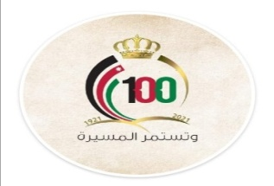

**بسم الله الرحمن الرحيم**

**وزارة التربية والتعليم**

**مدرسة**

**اسم الطالبـ/ـة:................ الاختبار النهائي لمادة العلوم التاريخ : 2022/ /**

**الصف : الأول الأساسي**

**ــــــــــــــــــــــــــــــــــــــــــــــــــــــــــــــــــــــــــــــــــــــــــــــــــــــــــــــــــــــــــــــــــــــــــــــــــــــــــــــــــــــــــــــــــ**

**السؤال الاول ضع إشارة (/ ) أمام العبارة الصحيحة و إشارة ( × ) أمام العبارة الخاطئة**

**1. المادة الصلبة لها شكل ثابت ولا يتغير عند تغييرها ( )**

**2. المادة الطبيعية هي التي يصنعها الانسان ( )**

**3. القطن مادة لينة وخفيفة لا تتمزق ( )**

**4. تتفتح الازهار في فصل الربيع ( )**

**5. الشمس نجم كروي يمدنا بالحرارة ( )**

**............................................................................................**

**BALLHAMMER2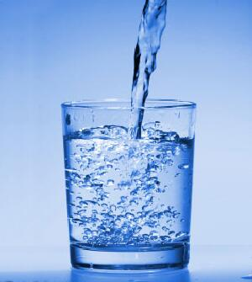 السؤال الثاني : اصل بخط المفهوم بما يناسبه من الصور**

**المادة السائلة المادة الغازية المادة الصلبة**

**السؤال الثالث : أصنف المواد التالية الى مواد طبيعية ومواد صناعية**

**( الزجاج , صوف , الخشب , الحديد , ريش , حجارة )**

|  |  |
| --- | --- |
| **مواد صناعية** | **مواد طبيعية** |
|  |  |
|  |  |
|  |  |
|  |  |